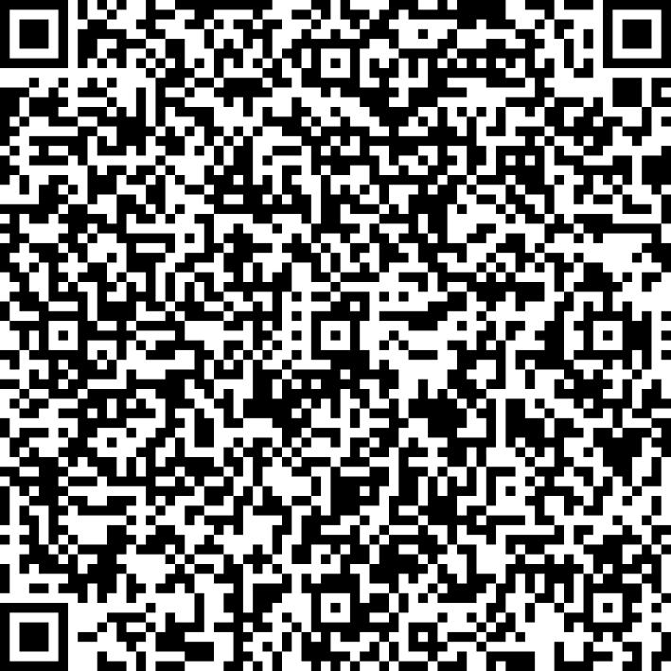
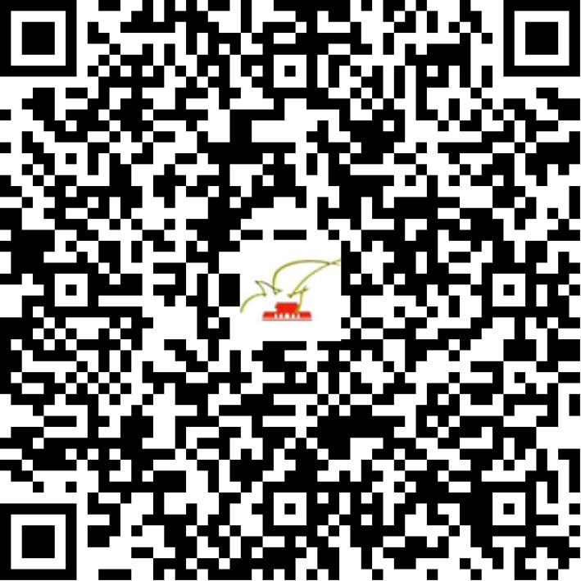

京网文〔2021〕2152-577号

2021 | 年 | 05 | 月 | 18 | 日
名 称 | 北京金恪健康科技有限公司
住 所 | 北京市东城区珠市口东大街15号1号楼3层304室
法定代表人 | 王杨
主要负责人
类 型 | 有限责任公司
首次发证日期 | 2021年05月18日
有效期 | 2024年05月17日
网站域名 | jkhys.link
经营范围 | 利用信息网络经营表演
发证机关
编号
许可证有效期届满前30日内办理延续，有效期届满未延续的将依法予以注销。

